**Informations-Quellen aus alternativen, unabhängigen Medien:**

<https://www.nachdenkseiten.de/>

<https://www.anti-spiegel.ru/>

<https://multipolar-magazin.de/>

<https://www.telepolis.de/>

<https://free21.org/>

<https://overton-magazin.de/>

<https://www.neulandrebellen.de/>

<https://norberthaering.de/>

<https://radiomuenchen.net/>

<https://apolut.net/>

<https://kontrafunk.radio/>

<https://weltwoche.de/>

<https://www.manova.news/>

<https://globalbridge.ch/>

Wenn Du dabei sein oder mehr über uns erfahren willst – schreibe an folgende Kontakt-Adresse:

[FL-MUC@gmx.de](mailto:FL-MUC@gmx.de)

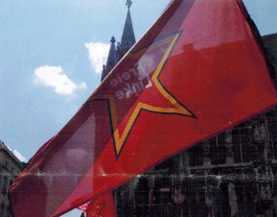

*Wenn Du Dich uns auf der Straße anschließen willst – wir sind jeden Mittwoch-Abend beim Protestzug von „München Steht Auf“ in wechselnden Stadtteilen von München unterwegs. Mehr Informationen dazu unter:* [*www.muenchen-steht-auf.de*](http://www.muenchen-steht-auf.de)

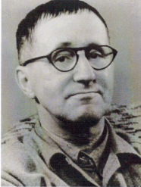

***„Wer kämpft, kann verlieren. Wer nicht kämpft, hat schon verloren.“***

*Berthold Brecht*

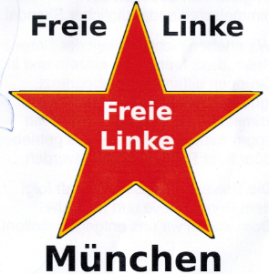

**Die Freie Linke München  
Wer wir sind und was wir wollen**

Du findest die Welt und unsere Gesellschaft soweit in Ordnung?

Wir nicht.

Wir sind die Linke unterschiedlicher Strömungen, die sich aufgrund der Zuspitzung von zerstörerischen globalen Entwicklungen zusammengefunden hat.

Wir sind keine Partei, auch kein Teil der Partei „Die Linke“.

Wir erkennen ganz klar: Wo Kapitalinteressen vorherrschen, wird der Profit über das Wohl der meisten Menschen gestellt. Betroffen davon sind etwa 99 Prozent weltweit. Diese Ungleichheit ist schon ein himmelschreiender täglicher Skandal.

Wir erleben nicht erst seit der Corona-Krise, dass Menschen einzeln und in Gruppen diffamiert, ausgegrenzt, ignoriert, benachteiligt, schikaniert, kriminalisiert, verurteilt; schließlich sogar ruiniert, außer Landes getrieben oder ihrer Freiheit beraubt werden.

Die Spaltung der Gesellschaft folgt dem Prinzip: Teile und herrsche! Dem wollen wir uns entgegenstellen!

**Unsere Ziele:**

* Schluss mit Aufrüstung und Kriegshetze – Frieden mit China und Russland, internationale Kooperation statt kriegerischer Wettbewerb, Beendigung aller Auslandseinsätze. Deutschland raus aus der NATO, NATO raus aus Deutschland.
* Stopp von Waffenlieferungen und sofortiges Ende aller Sanktionen! Kein Einsatz von Atomwaffen und Uran­munition! Frieden schaffen mit Diplomatie statt Waffen!
* Abrüstung statt „Sondervermögen“ (=Staatsschulden) fürs Militär!
* Rücknahme der Privatisierung der letzten Jahrzehnte – Elementare Infrastruktur (Daseinsvorsorge) wie Gesundheits- und Altersversorgung, Transportwesen, Post, Energie und Wasserversorgung sowie Kommunikation gehören wieder zurück in die öffentliche Hand unter öffentlicher Kontrolle.
* Schluss mit fortschreitender Spaltung der Gesellschaft in Arm und Reich! Einkommensverteilung von oben nach unten!
* Aufbau einer solidarischen Gesellschaft mit einer menschenwürdigen Versorgung für Alle, die darauf angewiesen sind. Fokus auf soziale Gerechtigkeit statt auf Identitäts- und Gender-Idiologie.
* Mindestrente für ein sorgenfreies Leben im Alter und bei Erwerbsunfähigkeit.
* Wiederherstellung der Freiheit von Forschung und Lehre – Wissen­schaft­liche Ergebnisse dürfen nicht von Geldgebern und deren Interessen abhängen!
* Demokratisierung der Medien – Förderung unabhängiger nicht-kommerzieller Medien, Wahl der Rundfunkräte durch die Bürger, Staatsferne des öffentlich-rechtlichen Rundfunks. Wir unterstützen die Initiative publikumskonferenz.de
* Wiederherstellung der Unabhängigkeit der Justiz und der Gewaltenteilung: Direktwahl von Richtern durch die Bürger. Unabhängigkeit der Staats­anwalt­schaften.
* Stopp dem Kollaps des Ökosystems. Aufbau einer nachhaltigen und bedarfs­orientierten Wirtschaft.
* Schluss mit dem Überwachungsstaat, für ein tatsächliches Recht auf informationelle Selbstbestimmung. Schutz der persönlichen Daten vor den Zugriffen digitaler Konzerne.
* Erhaltung des Zahlungsverkehrs per Bargeld. Ablehnung aller digitalen Zutrittskontrollen in öffentlichen Bereichen und Gesundheits-IDs.
* Nein zur Abtretung demokratischer Rechte an supranationale Organisationen. Nein zum geplanten Pandemievertrag der WHO!
* Vergesellschaftung von Produktionsmitteln, Einführung einer Wirtschafts-Demokratie.